# Technische scholing maaiers 2012, algemeen

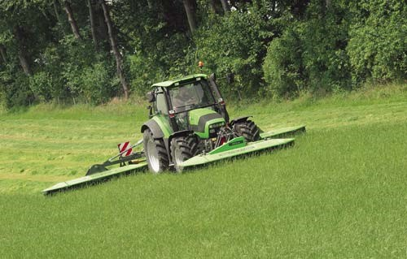

**KM 3.90**

***junior***

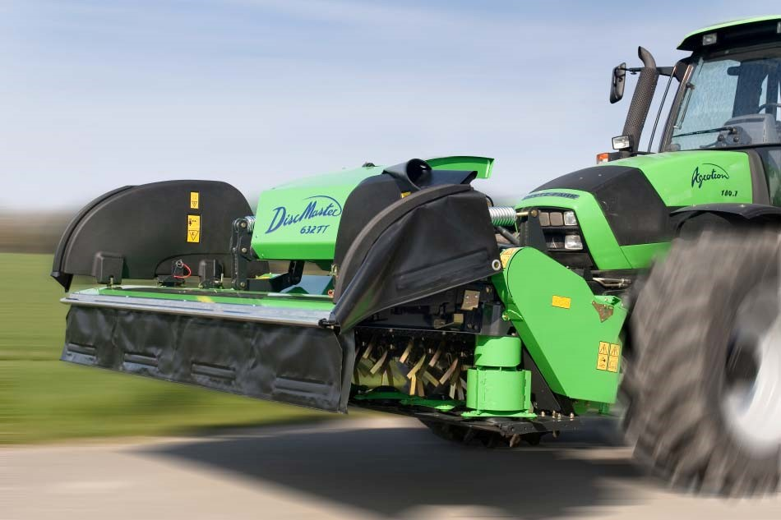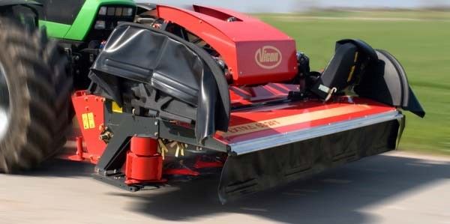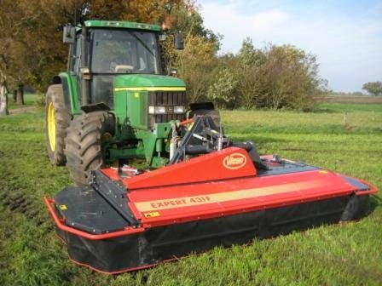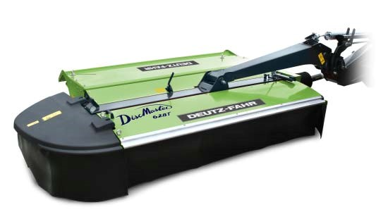

**Wat zijn de kenmerkende verschillen tussen schijven en trommelmaaier, wat zou de boer moeten kiezen……….**

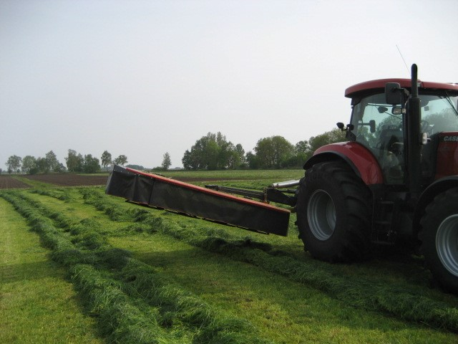

# maaien algemeen

* Hoe hard kun je rijden
* hoeveel pk’s heb je nodig
* rijden met voetgas of handgas
* wat is ideale maaihoogte • Wel of niet volvelds afleggen.
* Voorover of vlak afstellen
* Welk toerental
* Wat trekt lichter, schijven of trommel
* Tot circa 15 km/uur, is afhankelijk van;…………
* Schijvenmaaiers kunnen sneller dan trommelmaaiers
* afhankelijk van gewenste snelheid, wel of niet kneuzen en hoe zwaar kneuzen, hoeveel gras staat erop.
* Handgas • meestal 5 tot 6 cm.
* volvelds afleggen is erg populair,, behalve met zeer natte ondergrond.
* Trommelmaaier; altijd vlak tot heel iets voorover, drie belangrijke redenen…… • Schijvenmaaier altijd voorover
* Altijd 540 resp 1000, en soms tot 10% hoger
* Schijvenmaaier circa 10% lichter, maar uitgevoerd met kneuzer nog minder vermogen nodig tov trommel

|  |
| --- |
| **Over rechte of getordeerde messen** |

Rechte messen worden meestal gebruikt wanneer je;

* zonder kneuzer wilt werken
* Een smal zwad wilt hebben Getordeerde messen gebruik je;
* Voor machines met kneuzer
* wanneer maaier streept met rechte messen
* wanneer maaier vol loopt met rechte messen
* Wanneer er een slecht maaibeeld algemeen is, kunnen getordeerde messen een goede verbetering geven.

**Meestal zal er dus voor getordeerde messen gekozen worden, schijvenmaaiers werken altijd met getordeerde messen**

**Voor alle soorten en merken *driepunts* maaiers van klein tot groot geld dat ze horizontaal horen uit te heffen!**

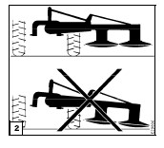

# Opstarten van maaiers met V- snaren, vooral trommelmaaiers

* Regelmatig V-snaar spanning controleren
* Rijden op handgas
* Inschakelen aftakas altijd met zo laag mogelijk toerental.
* Toerental van machine mag met niet meer dan 10% overschreden worden.

# Ten tweede , zorg dat machine “rechtstandig” heft om oneenparigheid aftakas te voorkomen

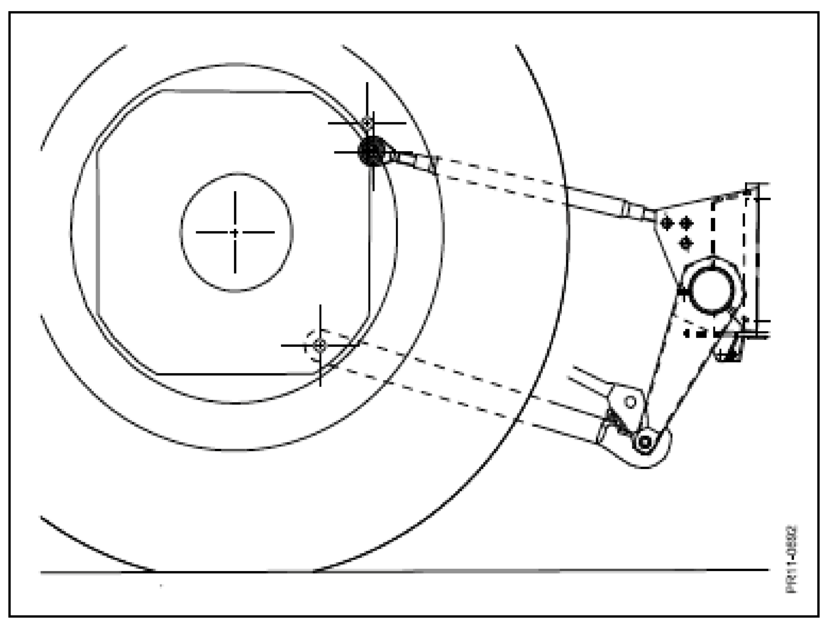

**Topstang en hefarmen parallel**

# Ten derde; voor aankoppelen voor alle driepunts maaiers;

* 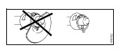Zorg dat er **(links!!)** vrij draaiende kogel wordt gebruikt.
* Rechter hefarm moet meestal (iets) ingedraaid.
* Banden spanning checken.

**Ketting monteren tussen rechter hefarm speciaal bij brede maaiers**

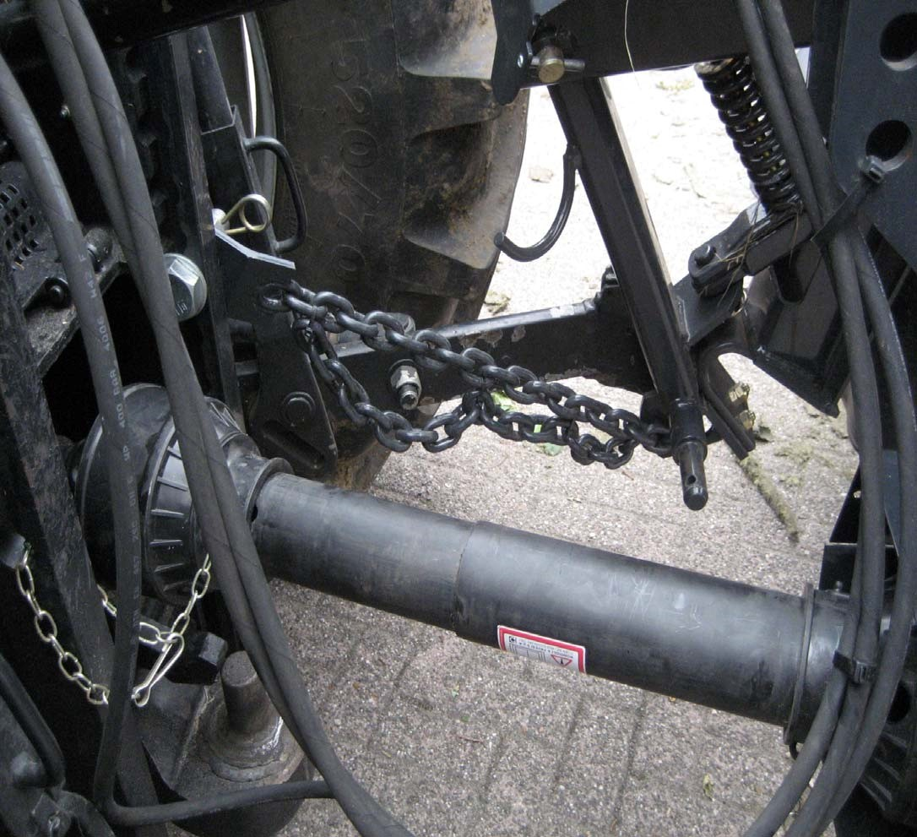

# Algemene oorzaken van te vaak uitbreken driepunts maaiers

* 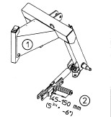**Te zware bodemdruk**
* geen zweefstand kopakker cilinder.
* Oneffen land
* te hoge rijsnelheid • te bruusk wegrijden.
* Schijvenmaaier is gevoeliger voor uitbreken dan trommelmaaier.

**Let op bovenstaande maat verschilt per type maaier, zie handleiding !!**

**Aandachtspunten aankoppelen van front maaiers met vaste bok.!!**

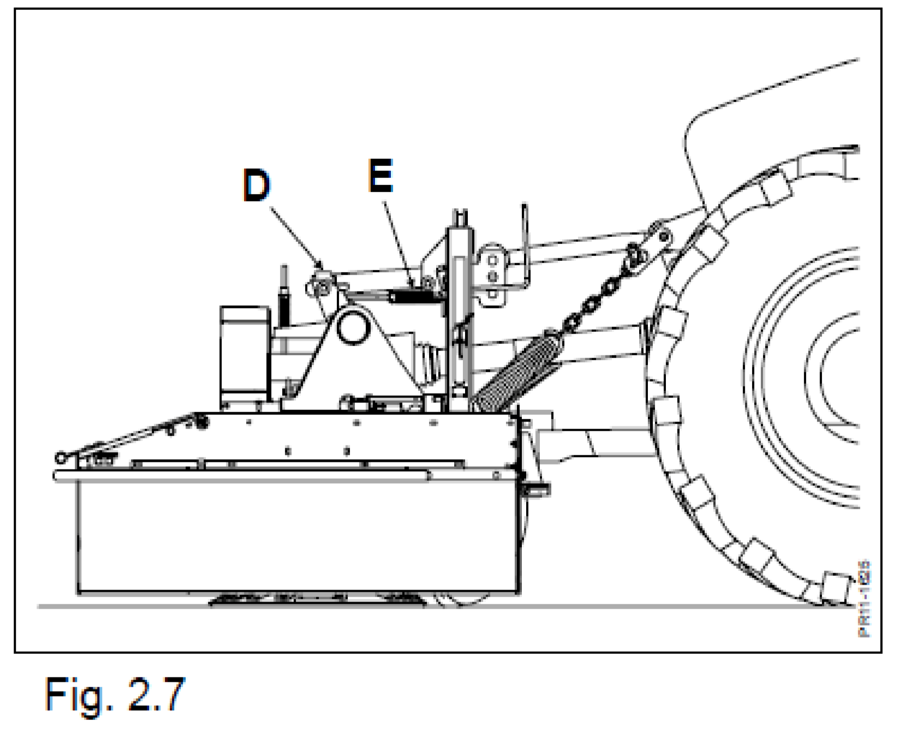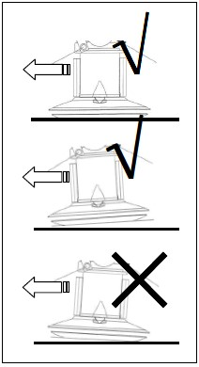

**Maaiunit trommelmaaiers vlak tot iets voorover Aandachtspunten aankoppelen frontmaaiers met vaste bok.**

* Trekveren moeten een hoek maken van ongeveer 45-55 graden.

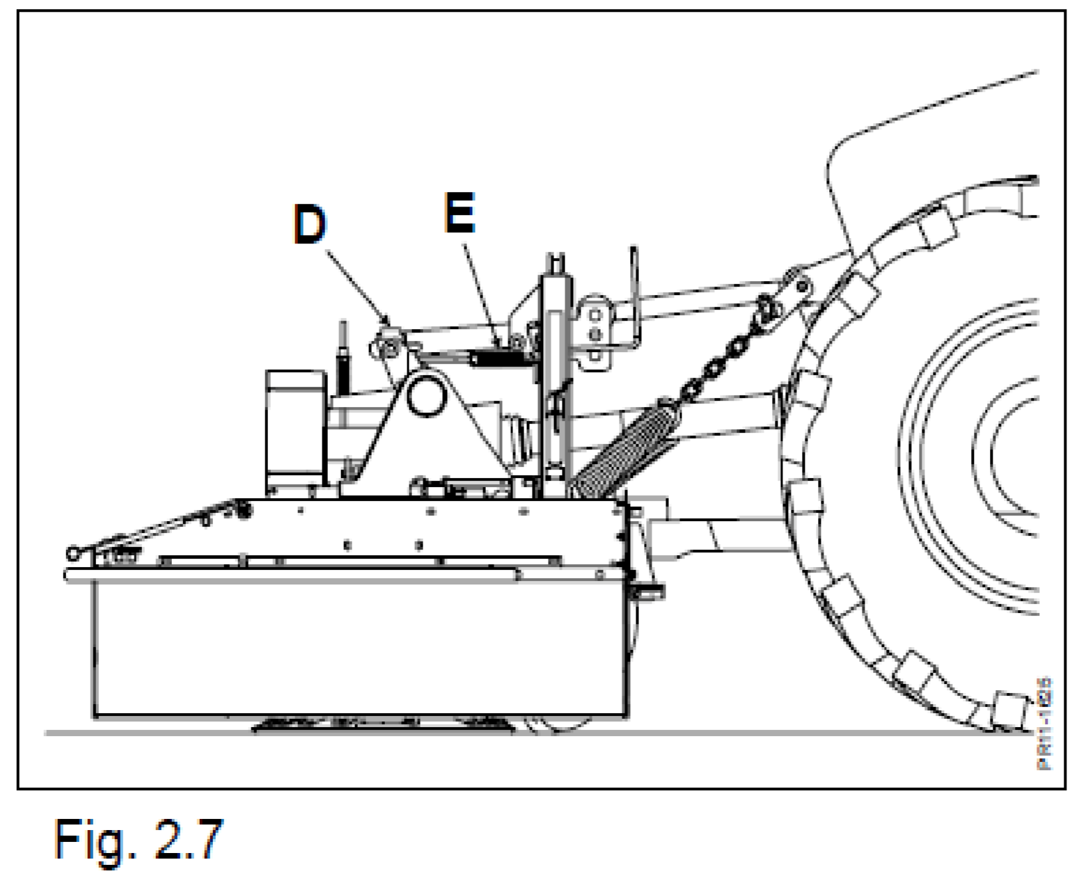

**45**

**°**

* Bodemdruk instellen op circa 50-75 kg per kant.
* Trommelmaaier vlak tot iets voorover
* Topstang gat kiezen waarbij maaier (nagenoeg) horizontaal uitheft (parallel)

**Aandachtspunten aankoppelen.**

* 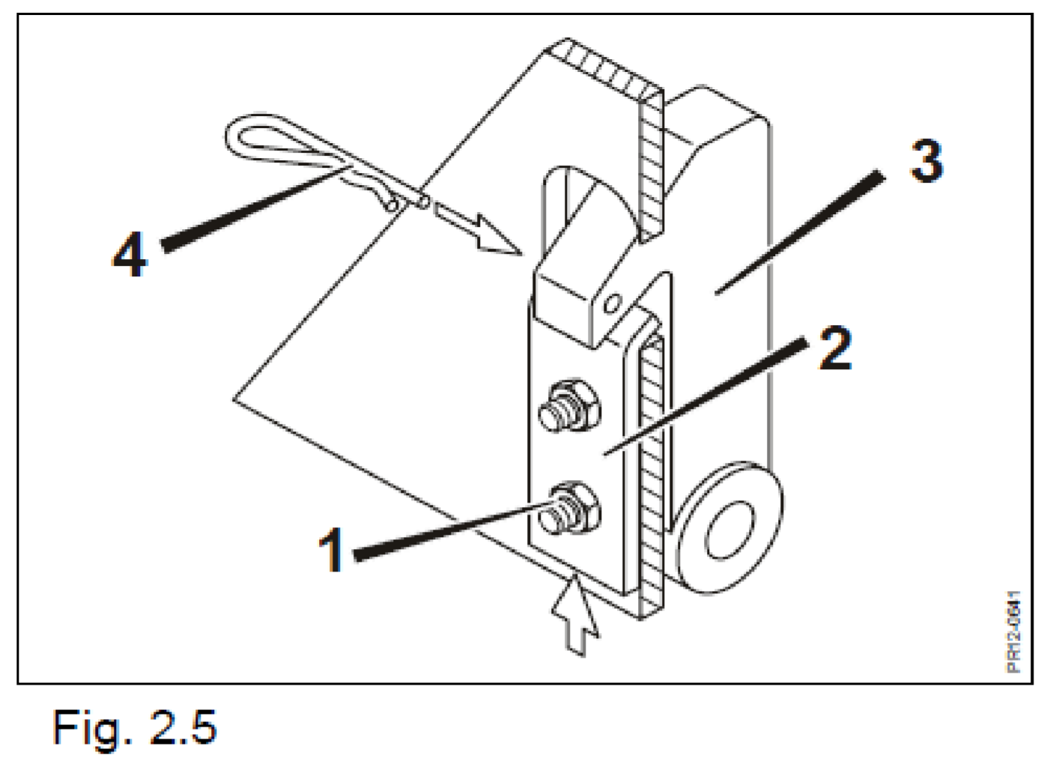Altijd schuifblokje afstellen op accord deel maaier.

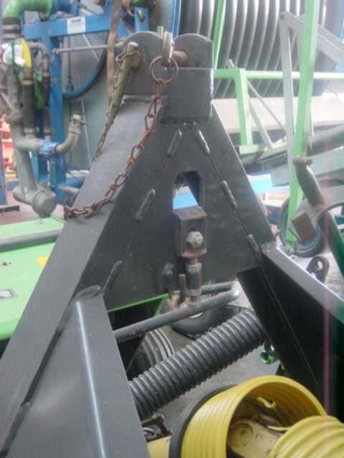

* Meegeleverde borgpen monteren.

# Afstellen schuifblokje, borgpen monteren

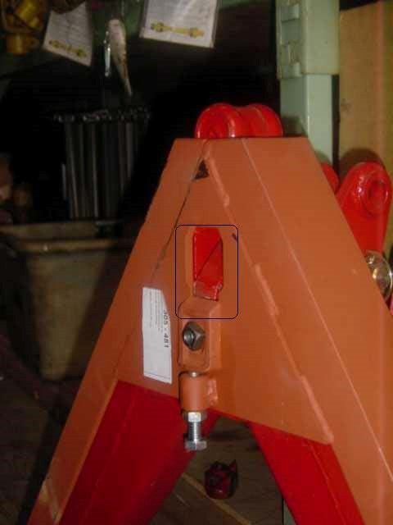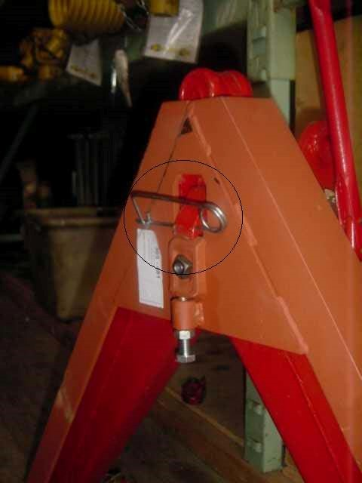

**Kneuzers en gewas overname…..**

* Hoe ronder de klepels hoe slechter de gewas overname…….

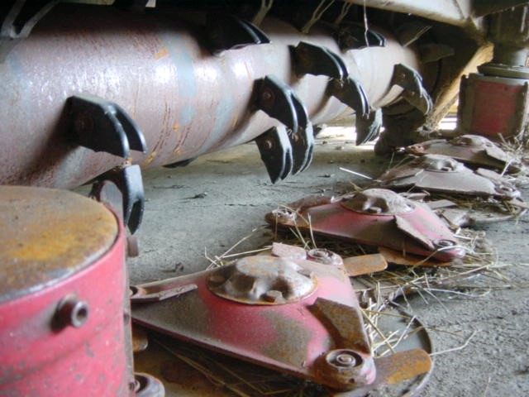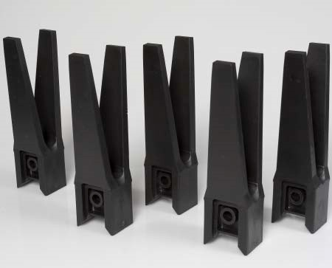

|  |  |  |
| --- | --- | --- |
| **Toerental kneuzers** | •  • | Bij sommige kneuzers kun je kiezen uit laag en hoog toerental.  Laag toerental is bedoelt voor minder vermogen en minder kneuzen. |

* Hoog toerental voor intensief kneuzen en mooi verdelen.

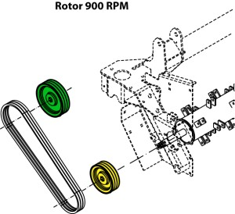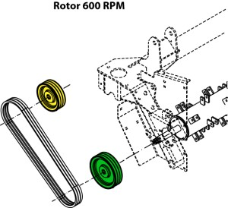

* 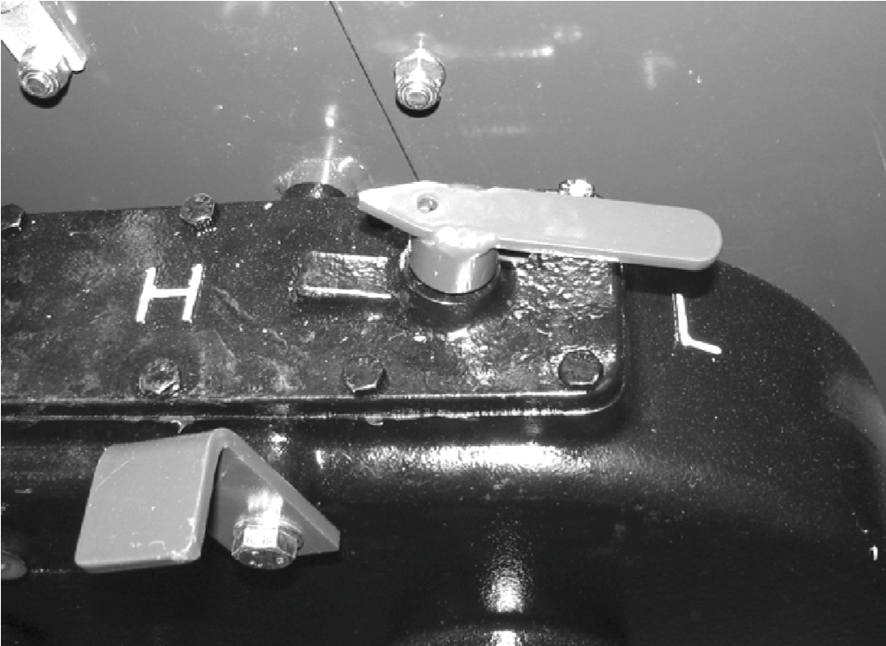In praktijk wil het gebeuren dat bij laag toerental de vermogens behoefte onevenredig hoog ligt, vaak in combinatie met slecht maaibeeld, vooral met nat gewas, oorzaak is dat de kneuzer bij het lage toerental het gewas niet vlot overneemt en het gewas te lang tussen de maaischijven /maaitrommels blijft hangen, waardoor er veel vermogen nodig is en de aflegging van gewas niet regelmatig is.
* Algemeen advies; werk bij voorkeur op hoog toerental.

**Links boven aan de ruime kant,links onder is goed.**

**Onderstaand een foto van een kneuzer die het**

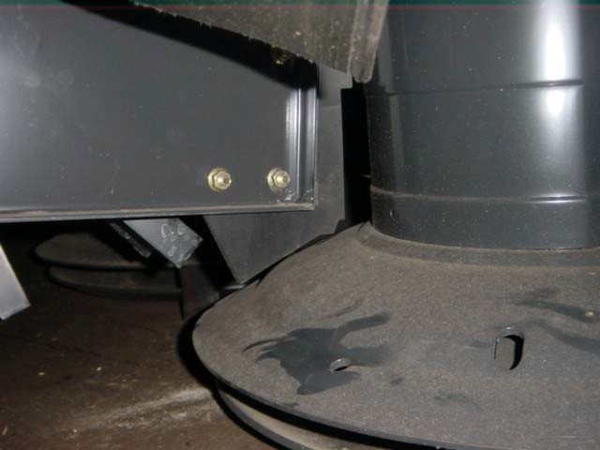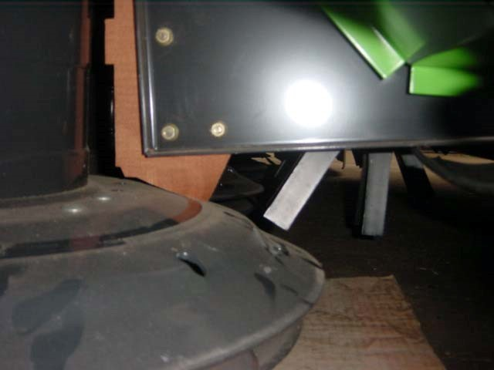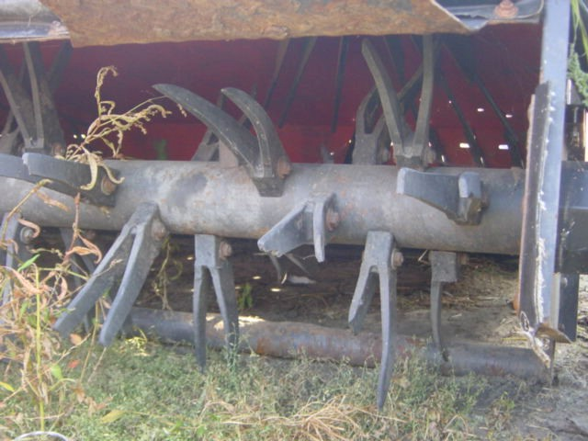

**gras niet goed meer overneemt………………..**

**Hoe kleiner de afstand**

**tussen klepels en mesplaat /**

**maaischijf hoe beter de opname**

**Slechtere opname**

**Goede opname**

**Zeer slechte gewas opname**

# Mooiste resultaat voor volveldafleg

* Deuren geheel open
* stel alle spreidplaten naar links
* nu ontstaat rechts een mooi vrij spoor, wordt later overlapt.
* Zet kneusplaat op maximaal.
* Stel individueel nog bij in geval van niet voldoende egaal spreiden.
* Let op; wanneer er weinig gras op staat (“stalvoerderlengte”) zal het beeld niet volledig vol zijn, stukken onbedekt of wiersjesachtig.

